Prénom : ………………………… | Date : ……………………………..……………………

 | ROULE GALETTE  Mots casés (01)

1./ Complète les mots suivants :

 | 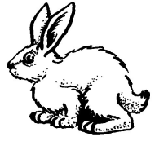 |  | 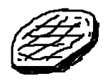
une m……s…… | un l…p…… | la f…r…… | Une g…l…………
 | 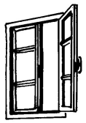 | 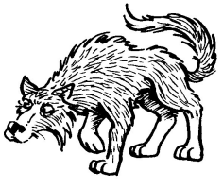 | 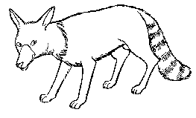
un b…l…… | une f…n…tr… | un l……p | un r…n…rd
 |  | 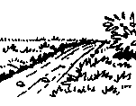
 | un ……rs | un s……t………

2./ Retrouve ces mots dans le tableau suivant :

(Les mots sont écrits horizontalement ⇒ ou verticalement ⇓ )

 | G | F | E | N | E | T | R | E
 | A | M | A | I | S | O | N | B
 | L | R | E | N | A | R | D | A
 | E | O | L | A | P | I | N | L
 | T | U | X | L | O | U | P | A
 | T | R | F | O | R | E | T | I
 | E | S | E | N | T | I | E | R

- Quelles lettres ne sont employées qu’une seule fois ?
Ce sont les lettres …………………………

- Une lettre n’est pas utilisée ; c’est la lettre ……

